の

**見たこと**

**ふしぎに思うこと**

**聞いたこと**

**もっと知りたいこと**

**体けんしたこと**

**やってみたいこと**

**など**

**新しく知ったこと**

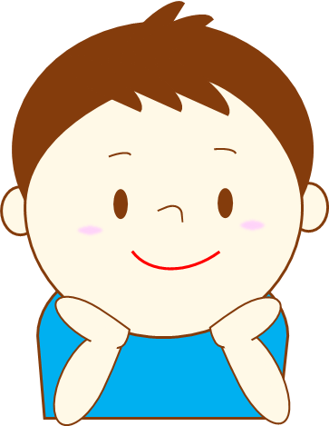

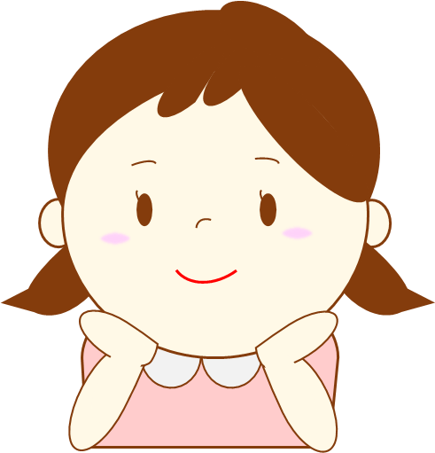

自分でしてみたい，

　みんなで考えてみたいをします。

の

**集め方**

**インタビュー**

**アンケート**

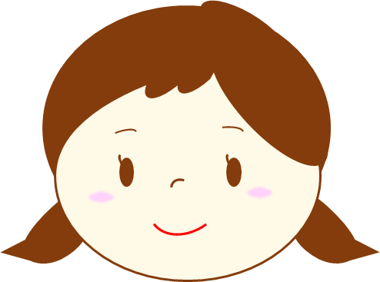

**見学**

**おたより・チラシ**



**体けん**

**かんさつ・実けん**

**インターネット**

**本**



**など**

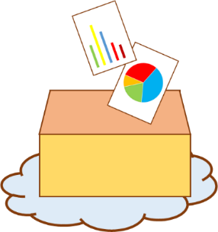

**しまい方**

**集めたじゅん番で**

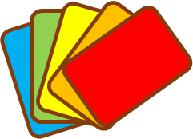

**しゅるいごとに**

**みんなで見られるように**

**など**

をするためのを集め，

後で使いやすいように整理します。

・

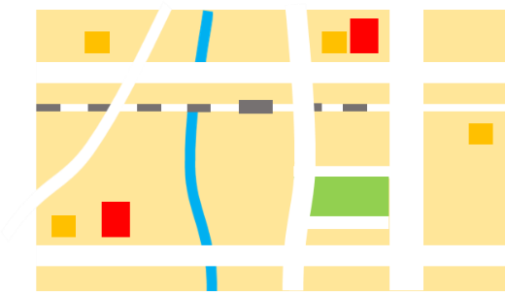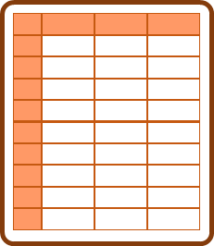

**地図に整理する**

**表に整理する**

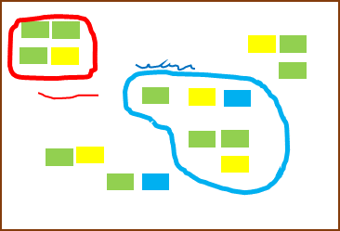

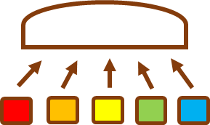

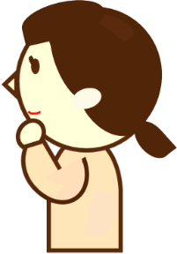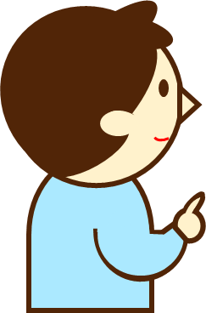

**図を使って分けしたりべたり，づけたりする**

**など**

整理したから，なぜそうなったか，

そこから何が言えるのかを考えます。

まとめ・

**レポートや作文**

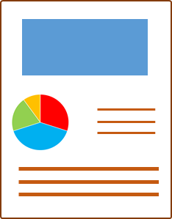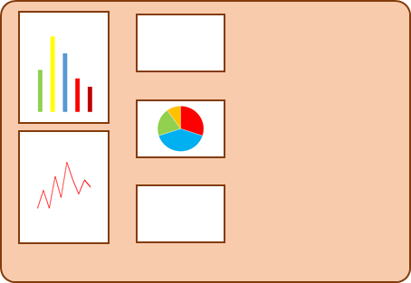

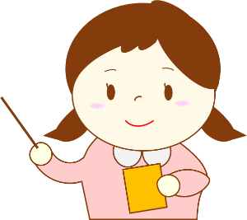

**発表会・**

**もの・表現づくり**

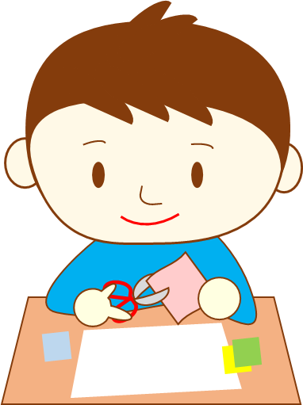

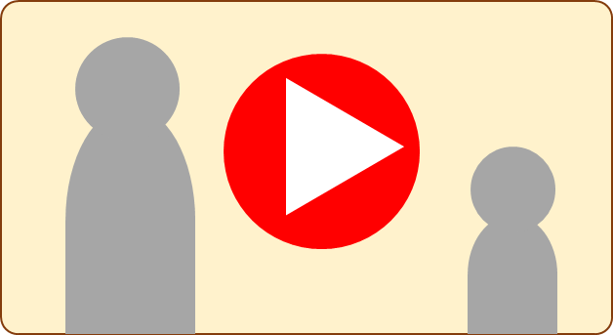

**など**

**スライドやムービー**

相手に伝えることで，考えをはっきり

させたり，新たなをもったりします。